实习成绩
批阅教师
日 期


西南林业大学
计算机与信息学院
实践(实习)报告

课程名称 UI设计
专业班级 计算机科学与技术2022（1）班
学 号 20222601017
学生姓名 郭思宇
指导教师 郭冉
2024年 03月14 日

实践（实习）内容：
- 做如下跳转模式：
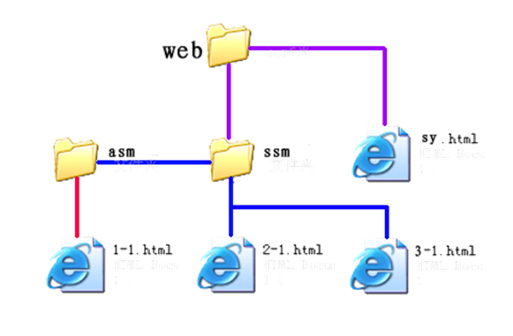
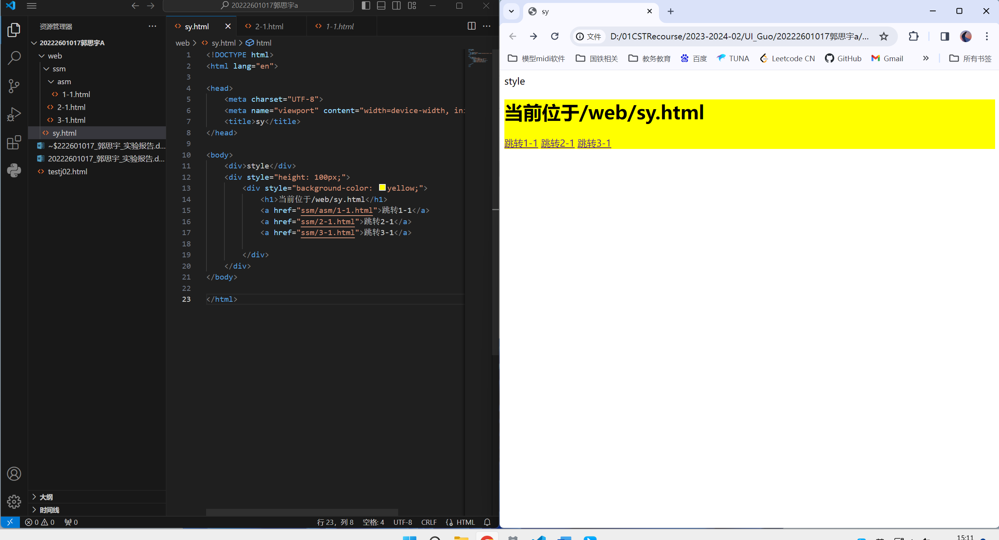
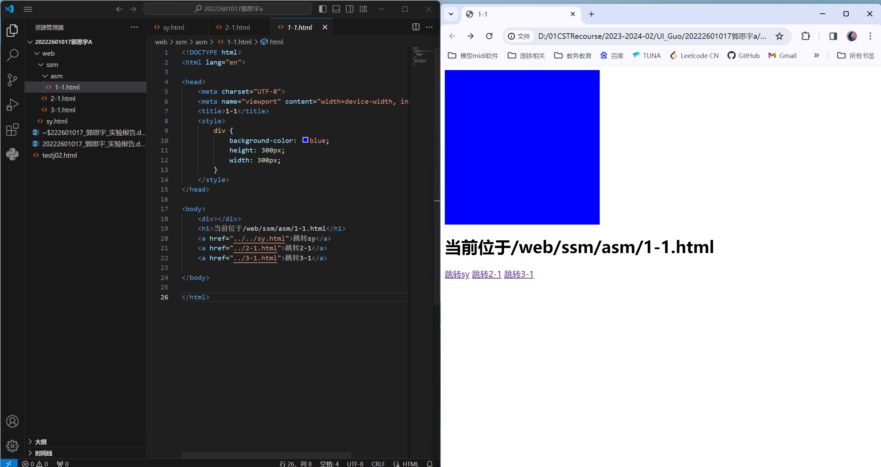
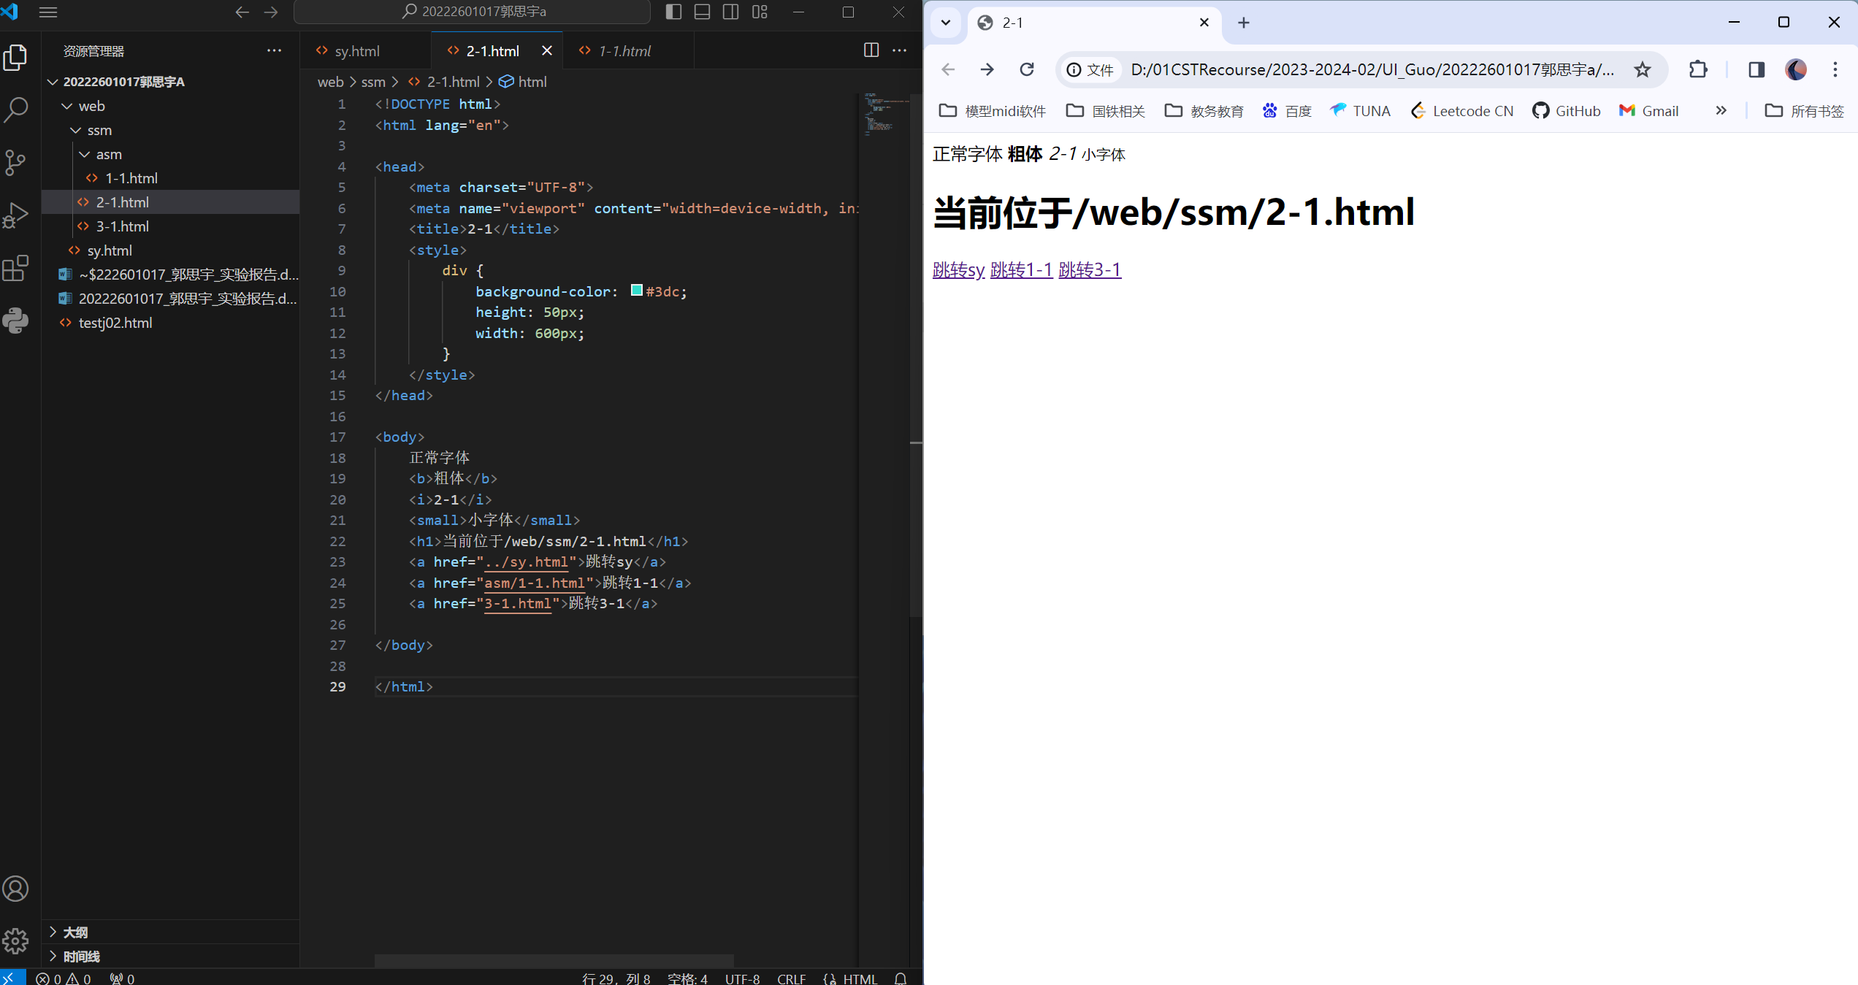
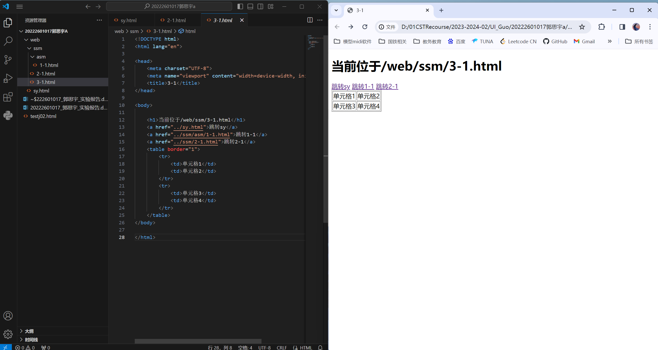

2.实验指导书内容：
表格生成并添加属性
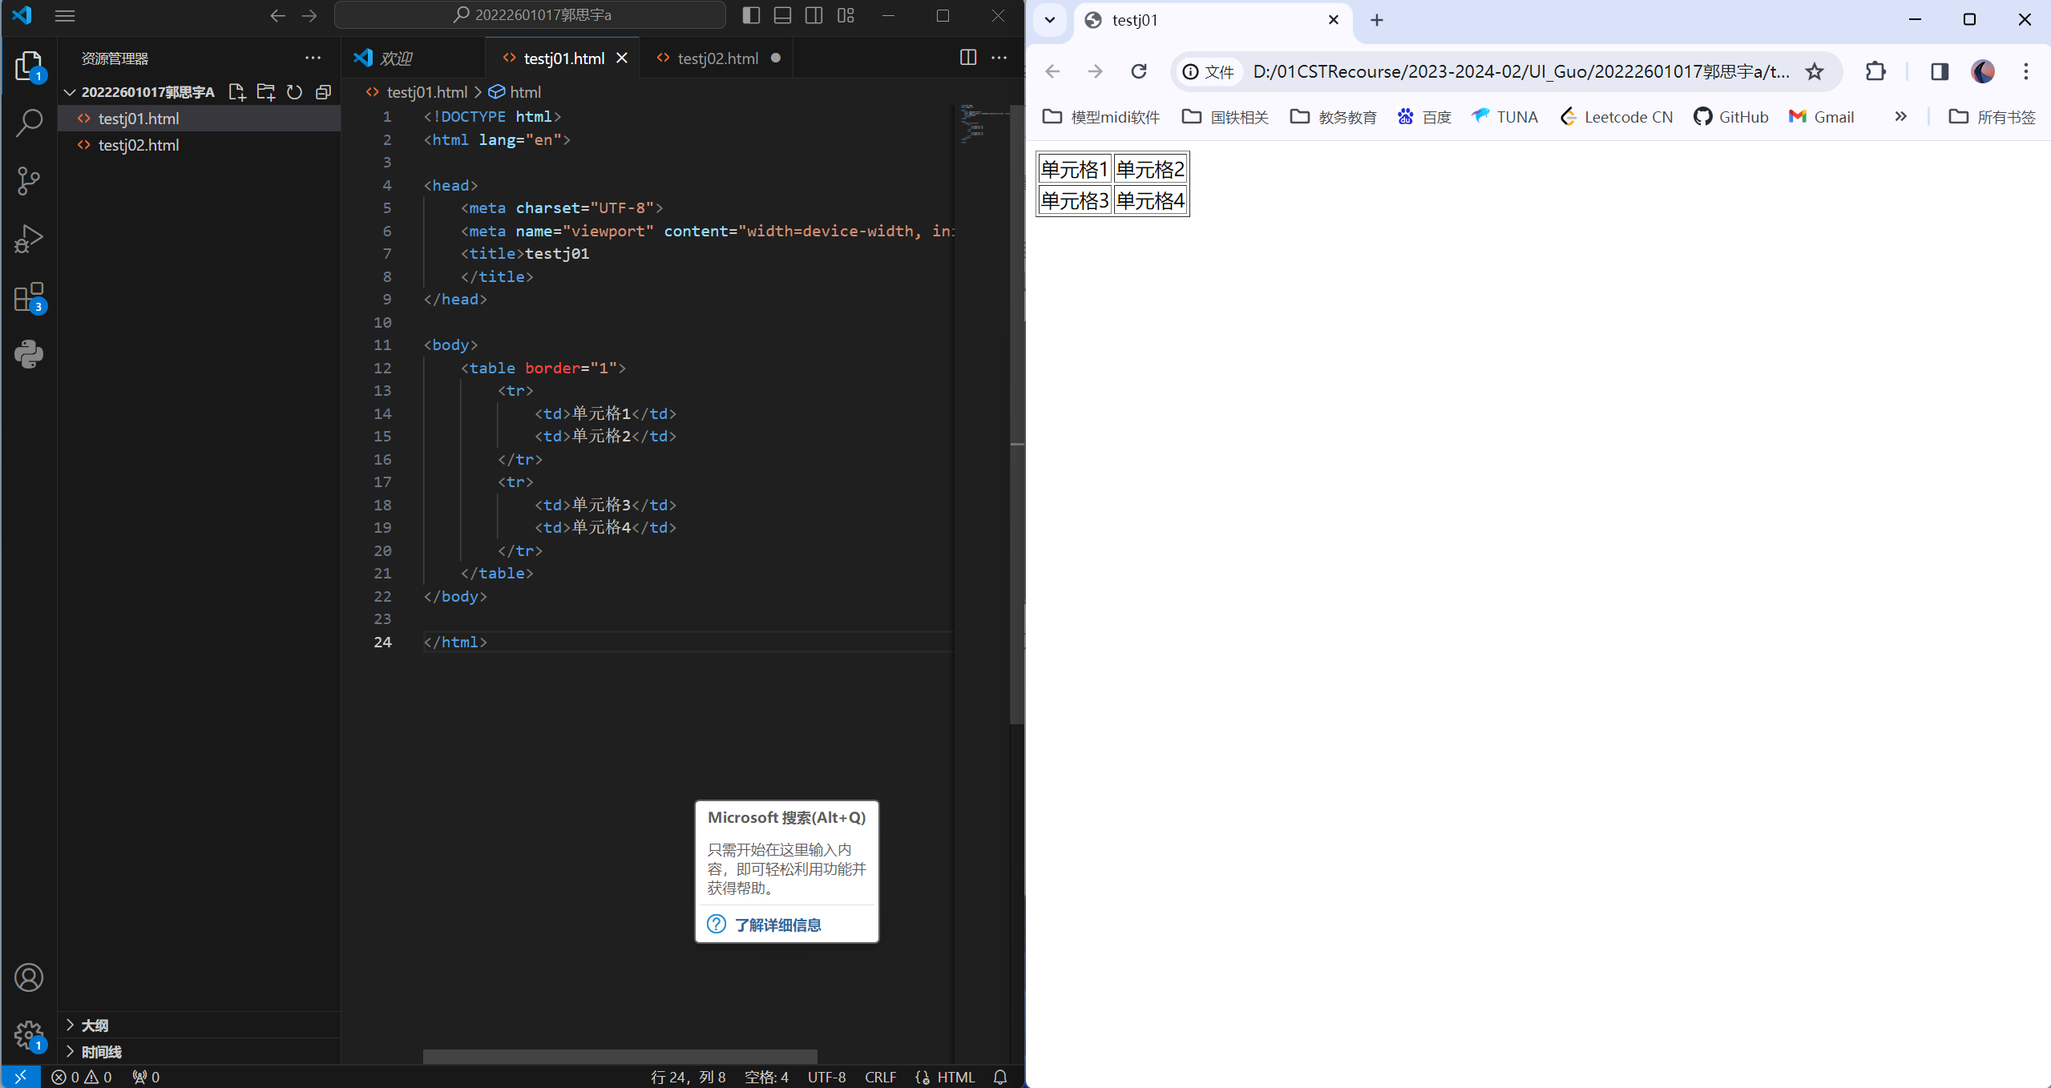
colspan和rowspan这两个属性用于创建特殊的表格。
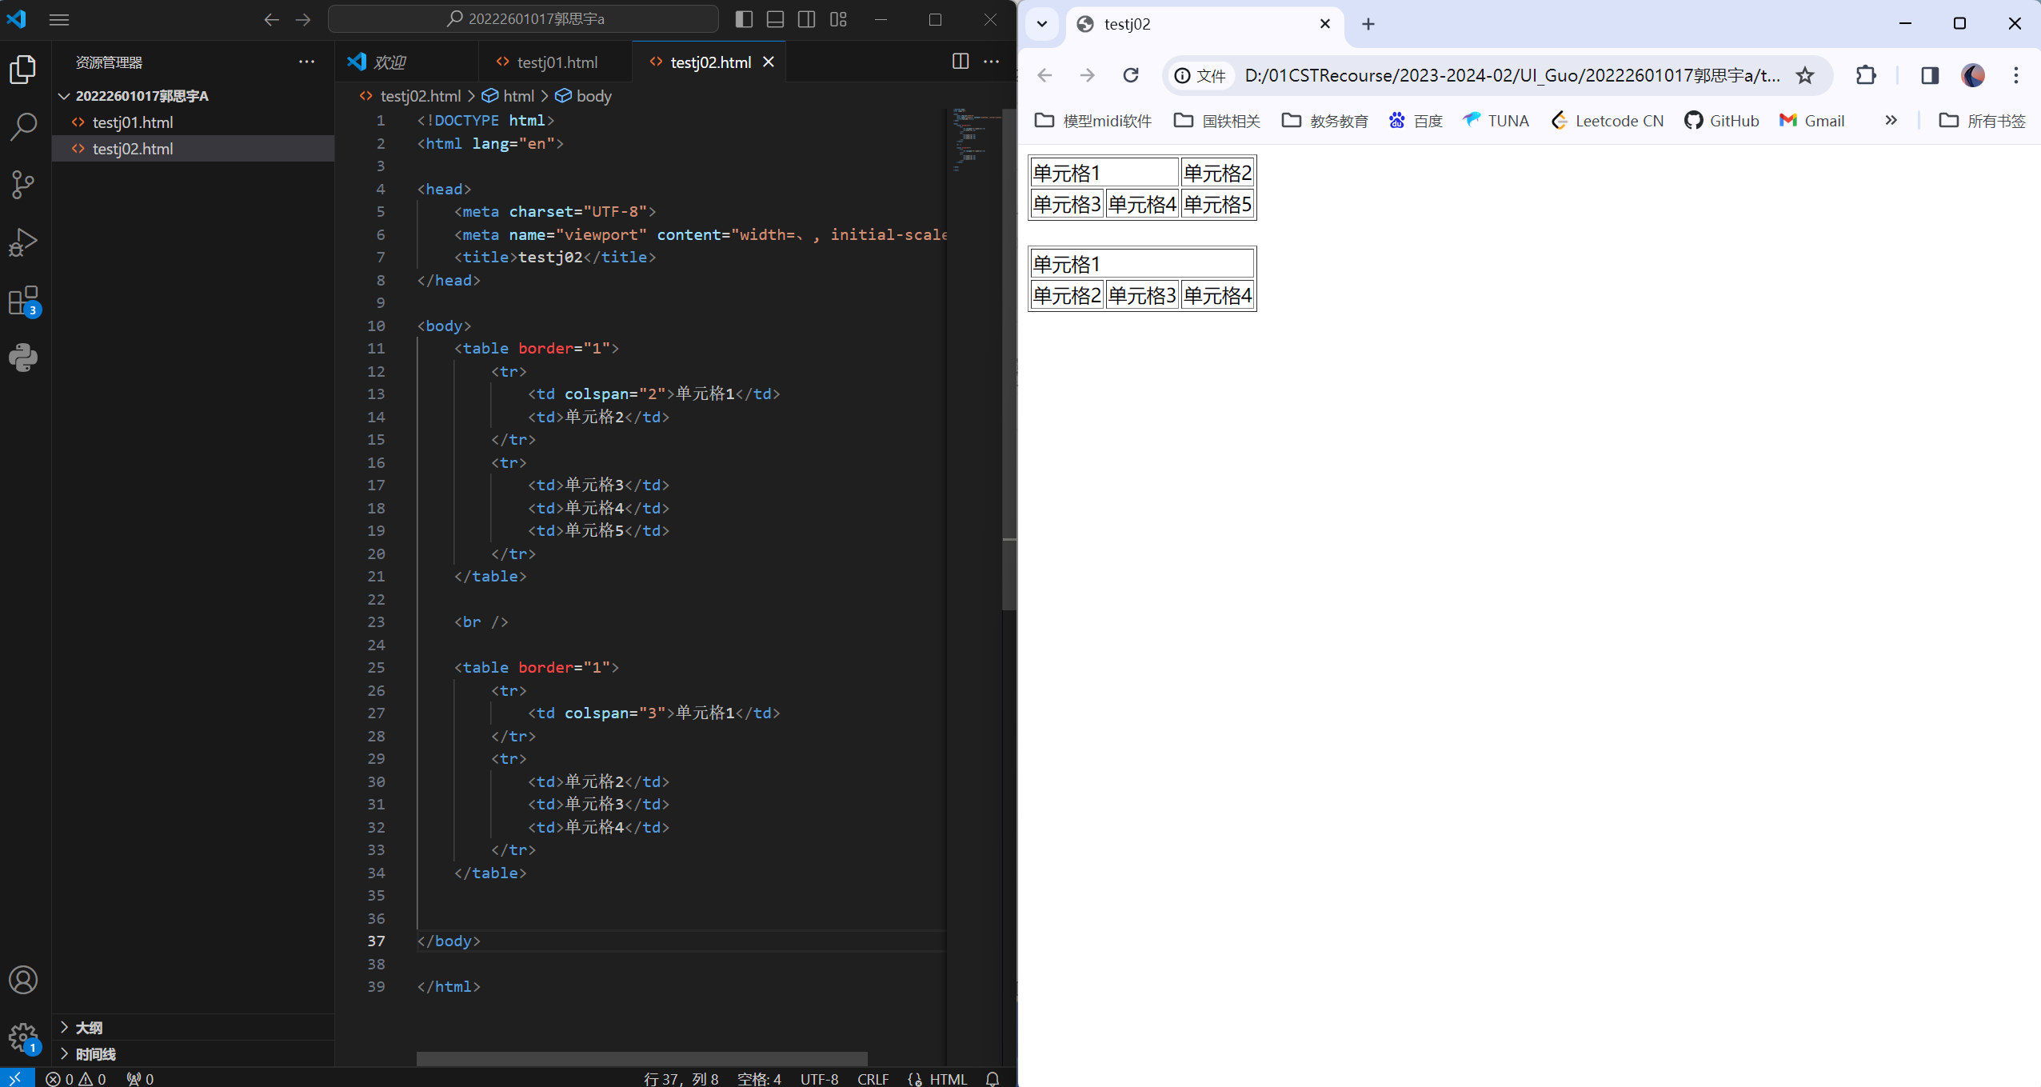
做出如下效果
